Министерство образования Республики Беларусь

Белорусский государственный университет
информатики и радиоэлектроники

Кафедра информационных технологий автоматизированных систем

Контрольная работа №2.
по курсу “Компьютерные информационные технологии ”

Выполнил студент гр. _____________ skynetrx.com
(подпись)

Проверил _____________ Н.В. Батин
(подпись)

Минск 2015
Задача 1:
Условие:
На пользовательской форме расположены текстовые поля Исходные данные и Результат, текстовые поля Процент и Граница, флажок Граница, кнопка Выполнить.
В текстовом поле Исходные данные задается диапазон данных, с которыми выполняется операция (например, A2:D8); в текстовом поле Результат – левый верхний угол области, куда должны быть выведены результаты (например, E2). При нажатии кнопки Выполнить для каждого элемента области, заданной в поле Исходные данные, вычисляется процент, указанный в поле Процент. Если результат оказывается меньше числа, указанного в поле Граница, и при этом установлен флажок Граница, то результат устанавливается равным полю Граница. Результаты выводятся в рабочий лист, начиная с ячейки, указанной в поле Результат.
Решение:
Private Sub UserForma_Initialize()
grana.Value = True
End Sub

Private Sub Schet_Click()
Set vyvod = Range(Rez)
Set d = Range(diap).CurrentRegion
percent = percent.Value
gran = gran.Value
v = Val(gran)
diap = diap.Value
Rez = Rez.Value
m = d.Rows.Count
n = d.Columns.Count
grana = grana.Value

For i = 1 To m
For j = 1 To n
percentcount = d.Cells(i, j).Value * percent / 100
If v > percentcount And grana = True Then
vyvod.Cells(i, j).Value = v
Else
vyvod.Cells(i, j).Value = percentcount
End If
Next j
Next i
End Sub

Private Sub Vyhod_click()
Unload UserForma
End Sub
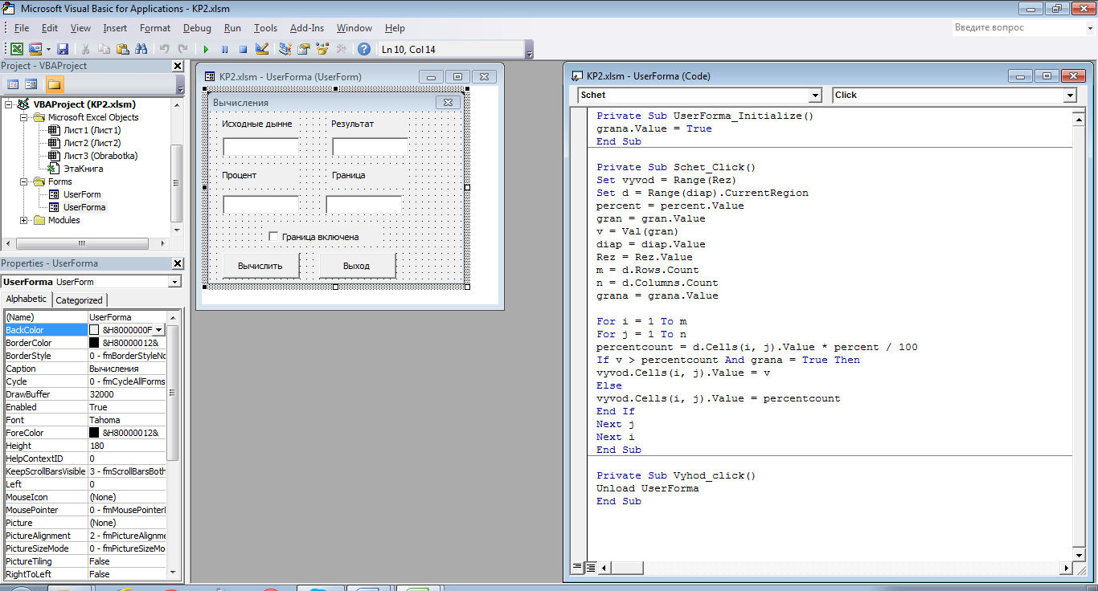

Результат выполнения:
ча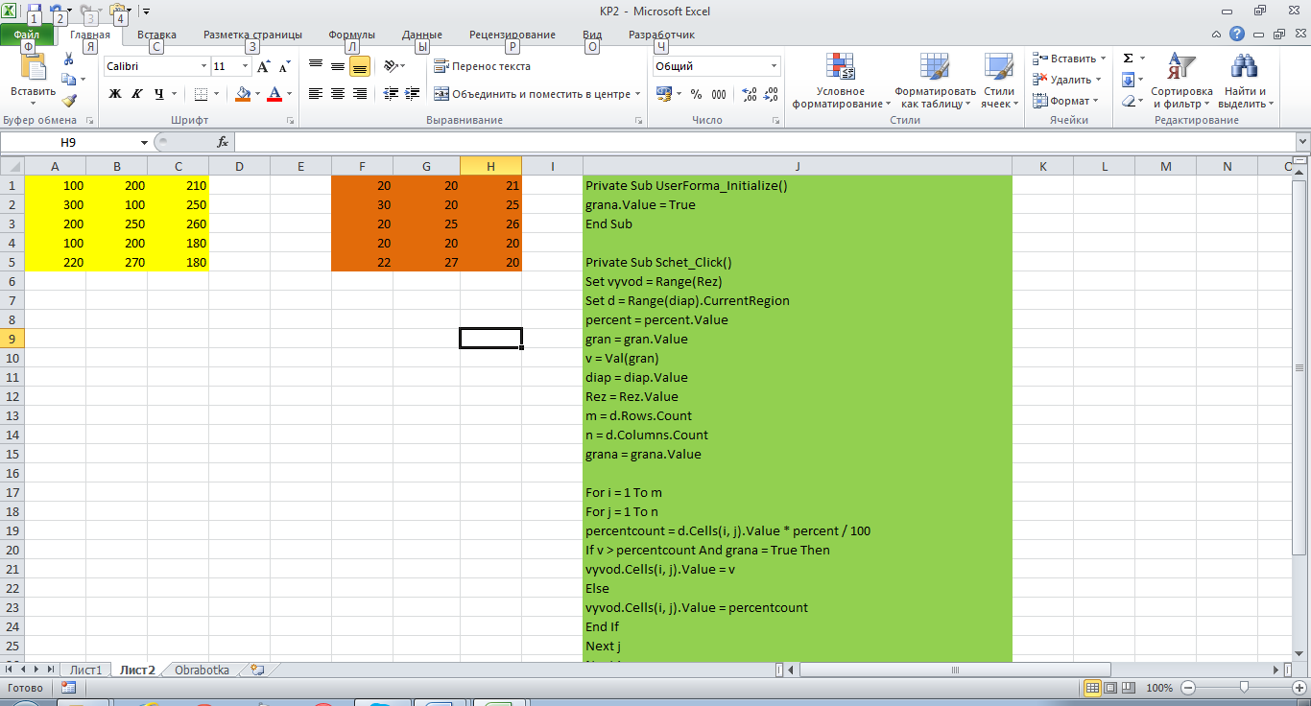
Зеленое поле – код программы.
Желтое поле – исходные данные.
Коричневое поле – полученный результат.
Задача 2:
На пользовательской форме расположены текстовые поля Левый верхний угол и Имя файла, флажок Номера строк, кнопка Выполнить.
При нажатии кнопки Выполнить в каждой строке заполненной числами области рабочего листа (начиная с ячейки, указанной в текстовом поле Левый верхний угол) определяется максимальный и минимальный элемент, и вычисляется их разность. Эти разности выводятся в текстовый файл, указанный в поле Имя файла (каждая разность – в отдельную строку). Если установлен флажок Номера строк, то перед разностями указываются номера строк, для которых они вычислены (1, 2 и т.д.).
Решение:
Private Sub UserForma_Initialize()
End Sub
Private Sub Schet_Click()
Set fso = CreateObject("scripting.filesystemobject")
Rez = Rez.Value
Set vyvod = fso.OpenTextFile(Rez, ForAppending, True)
Set d = Range(diap).CurrentRegion
m = d.Rows.Count
n = d.Columns.Count
grana = grana.Value
For i = 1 To m
Min = d.Cells(i, 1).Value
Max = d.Cells(i, 1).Value
For j = 1 To n
If d.Cells(i, j).Value < Min Then
Min = d.Cells(i, j).Value
End If
If d.Cells(i, j).Value > Max Then
Max = d.Cells(i, j).Value
End If
Next j
razn = Max - Min
If grana = True Then
stroka = CStr(i) + " " + CStr(razn)
Else
stroka = CStr(razn)
End If
vyvod.WriteLine (stroka)
Next i
vyvod.Close
End Sub
Private Sub Vyhod_click()
Unload UserForma
End Sub
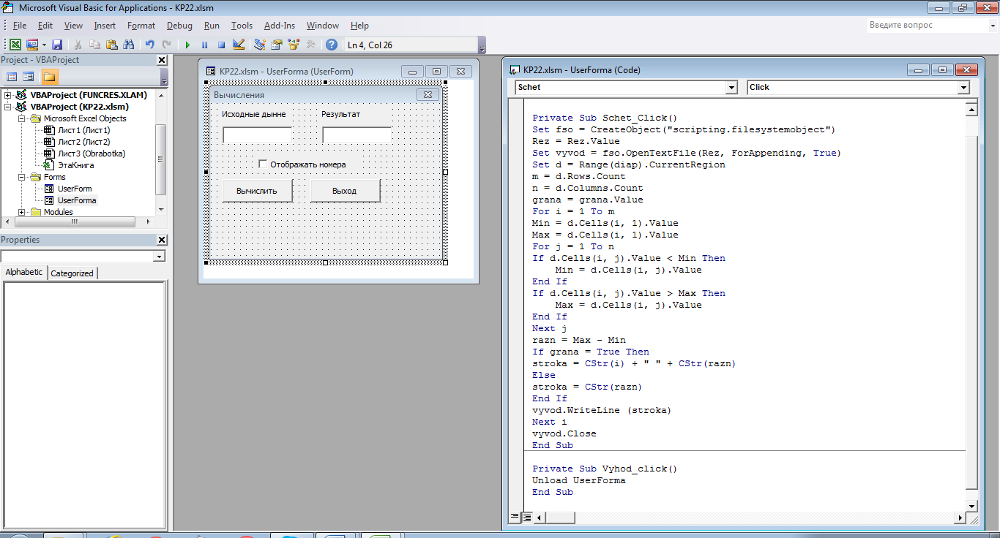
Результат выполнения:
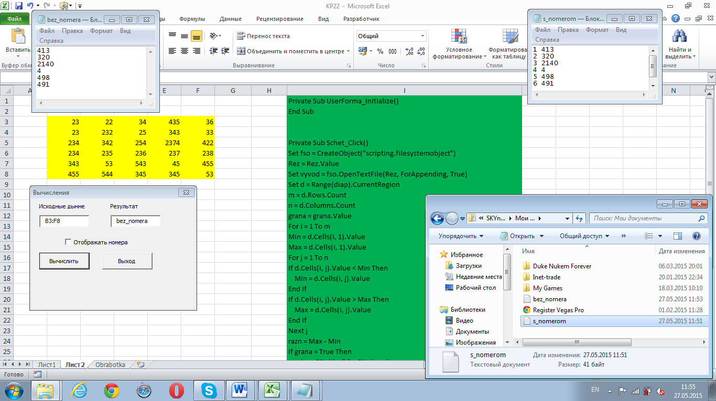
Зеленое поле – код программы;
Желтое поле – исходные данные.
Вывод: В результате решения задач и изучения теоретического материала частично изучен язык VBA, получено представление о его практическом применении.

